Пожарные США уже давно в восторге от поделок Илона Маска - особенно после того как выяснилось, что [Батареи в Тесле продолжают тлеть и самовозгораться часами](https://aftershock.news/?q=node/644727).

Теперь уже сеть автомоек Car Wash сделала владельцам Теслы следующее предупреждение:

"Внимание! Руководство по эксплуатации вашего авто требует использовать исключительно бесконтактное автоматические мытье машин, и что касание авто при мойке **может вызвать повреждения, которые не будут покрыты гарантией**. Кроме того оно предупреждает избегать высокого давления при мойке, чтобы не повредить датчики и камеры.

Отвечать за дефекты при мойке мы не будем - производитель предупредил вас, вы сами и принимайте решение, мыть или не мыть.

Мы считаем что это **безответственно со стороны автопроизводителя** делать такие авто, которые не дружественны по отношению к мойке. Мойка этих авто вам обойдется в дополнительные $5 баксов за гемор и нервотрепку".

Комментатор в первоисточнике на это ехидно заметил, что теперь понимает, почему после сервис центра у этих авто часто наблюдаются дефекты с покраской и тому подобное :-).

# США отказались разместить военную базу возле Калининградской области

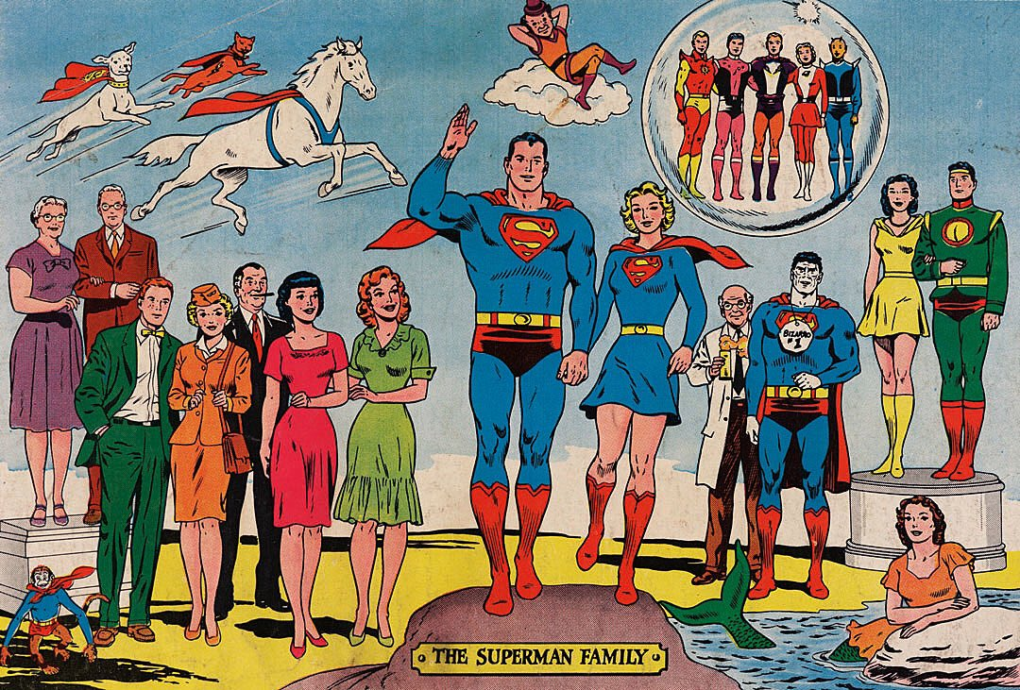

США отказались разместить военную базу "Форт Трамп" у границ Калининградской области. Об этом сообщает газета Wyborcza.

По информации издания, Вашингтон принял такое решение из-за сокращения расходов на восточном фланге НАТО. База должна была появиться в районе города Ожиш, который находится в 30 км от Миколаек. Польские дипломаты пытались убедить американских коллег, что размещение "Форта Трамп" вблизи российской границы поможет обеспечить безопасность не только самой республики, но и стран Балтии.

18 марта исполняется пять лет с момента аннексии Крыма. Каждый помнит военнослужащих в зеленой форме без знаков различия и тактику гибридного ведения войны. **Однако настало время оценить это важное международное политическое событие с точки зрения жизни людей на полуострове и перепроверить правильность нашей собственной оценки того, что произошло.**

## Как все началось?

Осенью 2013 года начались первые протесты сторонников интеграции Украины в Европу против политики президента Виктора Януковича, который предпочел сделать политический маневр, желая воспользоваться преимуществами сотрудничества с Россией. Вскоре протесты на Площади Независимости переросли в прямое столкновение с правительством, и весной 2014 года президент Янукович вылетел в Россию, а оппозиция взяла власть в свои руки.

Большая часть русскоговорящего и пророссийски настроенного населения на юго-востоке Украины отказалась признавать новое руководство, состоявшее из представителей демократических сил. Новое правительство при поддержке националистских групп (в основном правых полувоенных организаций) попыталось силой навести порядок в стране. В Харьковской и Одесской областях пророссийских активистов удалось подавить жесткими мерами, в то время как в Донецкой и Луганской областях на востоке страны восставшие фактически отказались подчиняться центру. Киевские власти объявили их сепаратистами и террористами и начали против них крупную военную операцию. После того как боевики на востоке Украины получили поддержку Москвы, ситуация обострилась вплоть до боевых действий, которые продолжаются и по сей день.

### Kрым

**С Крымом с самого начала была совсем другая история**. Сначала он пользовался широкой автономией внутри Украины после распада Советского Союза. В Севастополе столетиями размещалась крупнейшая российская военно-морская база. Кто бы ни стоял у власти — царь, Сталин или Путин — так было всегда. Весной 2014 года прежде всего этнические русские и местный парламент решительно поддержали отделение от Украины. **Причиной стала откровенно антироссийская риторика нового украинского руководства. 16 марта 2014 года в Крымской области был проведен референдум по определению будущего статуса полуострова и того, какому государству он будет принадлежать. В голосовании участвовали 83,1% всех зарегистрированных избирателей, и 96,77% из них высказались за вхождение Крыма в состав России**. Через день была провозглашена независимость Крыма.

|  |  |
| --- | --- |
|  | **William Shakespeare** ([bapt.](https://en.wikipedia.org/wiki/Baptism) 26 April 1564 – 23 April 1616)[[a]](https://en.wikipedia.org/wiki/William_Shakespeare#cite_note-2) was an English poet, playwright and actor, widely regarded as the greatest writer in the English language and the world's greatest dramatist.[[2]](https://en.wikipedia.org/wiki/William_Shakespeare#cite_note-FOOTNOTEGreenblatt200511-3)[[3]](https://en.wikipedia.org/wiki/William_Shakespeare#cite_note-FOOTNOTEBevington20021–3-4)[[4]](https://en.wikipedia.org/wiki/William_Shakespeare#cite_note-FOOTNOTEWells1997399-5) He is often called England's [national poet](https://en.wikipedia.org/wiki/List_of_national_poets)and the "Bard of Avon".[[5]](https://en.wikipedia.org/wiki/William_Shakespeare#cite_note-FOOTNOTEDobson1992185–186-6)[[b]](https://en.wikipedia.org/wiki/William_Shakespeare#cite_note-8) His extant works, including [collaborations](https://en.wikipedia.org/wiki/William_Shakespeare's_collaborations), consist of approximately [39 plays](https://en.wikipedia.org/wiki/Shakespeare's_plays),[[c]](https://en.wikipedia.org/wiki/William_Shakespeare#cite_note-9) [154 sonnets](https://en.wikipedia.org/wiki/Shakespeare's_sonnets), two long [narrative poems](https://en.wikipedia.org/wiki/Narrative_poem), and a few other verses, some of uncertain authorship. His plays have been translated into every major [living language](https://en.wikipedia.org/wiki/Modern_language) and are performed more often than those of any other playwright.[[7]](https://en.wikipedia.org/wiki/William_Shakespeare#cite_note-FOOTNOTECraig20033-10) |
|  | **Sonnet I**  FROM fairest creatures we desire increase,That thereby beauty's rose might never die,But as the riper should by time decease,His tender heir might bear his memory:But thou, contracted to thine own bright eyes,Feed'st thy light'st flame with self-substantial fuel,Making a famine where abundance lies,Thyself thy foe, to thy sweet self too cruel.Thou that art now the world's fresh ornamentAnd only herald to the gaudy spring,Within thine own bud buriest thy contentAnd, tender churl, makest waste in niggarding.Pity the world, or else this glutton be,To eat the world's due, by the grave and thee. |